P. Secondo Brunelli crs

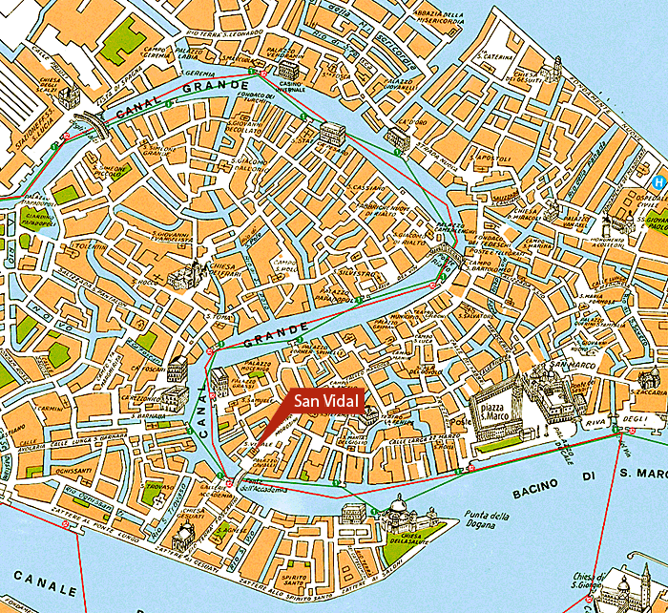
Venezia, sestiere di San Marco, contrada San Vidal

PARENTELE
MIANI - MOLIN - BASADONNA
ED UNA TESTIMONIANZA del 1624

Mestre 6.1.2017

Mi impegno ad esaminare il giro di parentele con i Molin, ramo di San Trovaso, con i quali i Miani ed i Morosini entreranno in contatto ... parentelare.
1. Legami parentelari con i da Molin
Albero genealogico dei Molin:
AMADIO 1410 – ANTONIO 1447 – AMADIO 1469 – figlia
FRANCESCO1473-MARCANTONIO 1497
LEONARDO 1497 GEROLAMO 1479 - figlia
DANIEL 1486
I loro matrimoni:
Il capostipite Amadio 1410 er sposato con Maruzza Donado
Antonio 1447:
1442
Sier Antonio da Molin q. sier Amadio q. sier Daniel
In la fia q. sier Antonio Franceschi
Amadio 1469:
1488
Sier Amadio da Molin q. sier Antonio q. Sier Amadio
in la fia q. sier Alvise Foscarini dott e proc.
La sposa si chiama Crestina.
FRANCESCO 1473: ( smarrito )
La sposa si chiama Bianca Loredan
GIROLAMO 1479
1503
Sier Hieronimo da Molin q. sier Antonio q. sier Amadio
In la fia q. sier Alvise Basadonna q. sier Filippo
La sposa si chiama Marietta. Da questo matrimonio nasce Caterinella. Future spose di Marco Miani e del figlio di costui, Angelo.
DANIELE 1486 non si sposa.
Seconda ondata di matrimoni:
1508
Sier Carlo Morosini de sier Battista q. sier Carlo da Lisbona
In la fia q. sier Amadio da Molin q. sier Antonio
Carlo Morosini è cugino primo di San Girolamo, suo padre, Battista Morosini, è fratello di Eleonora Morosini, che lo vorrà suo esecutore testamentario.
Più tardi, durante la lite civile con Angelo Miani, figlio di Marco, finirà con dichiarare che a questo matrimonio fu indotto proprio da Marco Miani e dalla moglie di Girolamo da Molin.
1511
Sier Marcantonio da Molin q. sier Francesco
In la fia de sier Baldissera Turlon q. sier Antonio
1520
Sier Marco Miani q. sier Anzolo q. sier Luca, V°
In la fia q. sier Alvise Basadonna
Relicta q. sier Hieronimo da Molin
Da questo matrimonio nascerà Luca Amadio, il 29.5.1523, e sarà presentato il 7.6.1523.
1520
Sier Anzolo Miani de sier Marco q. sier Anzolo
In la fia q. sier Hieronimo da Molin q. sier Antonio q. sier Amadio
Questo matrimonio fu registrato il 3.4.1520, ma celebrato il 23.1.1523.
Marco Miani ed il figlio, Angelo, sposano rispettivamente Marietta e la di lei figlia, Caterinella.
Il 16.8.1520, Marco Miani e Daniele da Molin, a Cervia, firmano una spartizione di eredità di Caterinella: figliastra di Marco Miani e nipote di Daniele da Molin.
Nel suo testamento Marco Miani, finido el dì de Pasqua Teofania adì 6 Zener 1525 ( m. v. ), protocollato Ad C. 95, die 12 m. Xbris 1526, ricorda generosamente la moglie Marietta Basadonna, la figliastra Caterinella Molin-Miani ed il figlio Luca Amadio ( si avverte il ricordo affettivo del fratello Luca Miani, deceduto nel 1519, e di Amadio da Molin, la cui figlia ha sposato Carlo Morosini, fortemente ‘esortato’ a questo matrimonio da Marco Miani )
2. Legami parentelari con i Basadonna
Marietta Basadonna era figlia di Alvise Basadonna q. Filippo, del quale presento l’albero genealogico parziale della famiglia:
ZUANE 1406 – FELIPPO – GIEROLAMO - ZUANFRANCESCO
Figlia
Figlia
ALVISE – Marietta
ALVISE – PIERO
NICOLO’
ANZOLO
FELIPPO Figlia
Figlia
Il testamento di Marco Miani, poiché testamentum D. Marci Miani manu propria, il giorno 10.12.1526, fu autenticato grazie alle testimonianze di Girolamo Basadonna q. Filippo, zio di Marietta Molin , la vedova di Marco Miani, di Filippo Basadonna q. Alvise, fratello di Marietta e di Alvise Basadonna q. Alvise, altro fratello di Marietta. Le loro testimonianze si assomigliano:
“ 1526 adì 10 dezembrio. Essendo dimandato Jo Jeronimo Baxadona fo de ms. Felipo per le M.e 5 Sopragastaldi et Canzelieri se Jo cognoscho la letera scrita in uno sfogio la qual principia adì 16 octubrio in princio di la qual dize Al nome di lo eterno Dio. Amen. Et finise se averò tempo copierò questo testamento la qual ho vista con tute le apustile in esa notade et etiam la letera contien in dito sfogio notade per mio sagramento dicho parermi letera scrita de mano dil quondam ms Marco Miani fu de ms. Anzolo et questo per la praticha aveva con lui et con sue scriture “.
Dati anagrafici e matrimoniali dei Basadonna:
ZUANE 1406:
1413
Sier Zuane Basadona de Francesco
in la fia de sier Piero da Ravenna
FELIPPO q. Zuane
1444
Sier Felippo Basadona q. sier Zuane q. sier Francesco
in la fia q. sier Nicolò Contarini q. sier Bortolomio
GIEROLAMO q. Felippo
Sier Hieronimo Basadona q. sier Felippo q. sier Zuane
in la fia de sier Zuane Cabriel Contarini q. sier Nicolò
ZUANFRANCESCO q. Gierolamo q. Felippo
1531
Sier Zuanfrancesco Basadonna q. sier Hieronimo q. sier Felippo
In la fia q. sier Luca Miani q. sier Anzolo
Lei si chiama Dionora.
Da questo matrimonio nascerà Girolamo, l’1.3.1533, il quale sposerà Alessandra Corner q. Vincenzo e morirà il 27.8.1566. Costui avrà un figlio, Zuanfrancesco, nato il17.3.1559,il quale sposerà Maria Loredan di Marcantonio e morirà il 6.5.1630.
I figli di Zuanfrancesco: Vincenzo, nato 30.8.1604 e + il 7.10.1649; Marcantonio, nato il 15.3.1596, sposerà Marina Bragadin q. Angelo e + nell’aprile del 1663; Girolamo, nato il 18.9.1593 e + nell’aprile 1647.
ALVISE q. Felippo
1479
Sier Alvise Basadona q. sier Felippo q. sier Zuane
in la fia de sier Lorenzo Loredan q. sier Felippo
Da questo matrimonio nasce Marietta, che sposerà Girolamo da Molin nel 1503 e Marco Miani nel 1520.
ALVISE q. Alvise
1523
Sier Alvise Basadonna q. sier Alvise q. sier Felippo
in la fia de sier Anzolo Sanudo q. sier Francesco
FELIPPO q. Alvise
1506
Sier Felippo Basadona q. sier Alvise q. sier Felippo
in la fia q. sier Zuanbattista Calbo
Si è dato tanto spazio a questi dati anagrafici e matrimoniali perchè rientrano questi personaggi nel giro di conoscenze della famiglia Miani.
3. Basadonna, testimoni per il beato Girolamo Miani
1531
Sier Zuanfrancesco Basadonna q. sier Hieronimo q. sier Felippo
In la fia q. sier Luca Miani q. sier Anzolo
Lei si chiama Dionora.
Loro discendenza:
Basadonna Girolamo, nato l’1.3.1533. Sposerà Alessandra Corner q. Vincenzo. Morirà il 27.8.1566. Suo figlio
Zuanfrancesco Basadonna, nato il 17.3.1559. Sposerà Maria Loredan di Marcantonio. Morirà il 6.5.1630.
I figli di Zuanfrancesco:
Vincenzo, nato 30.8.1604 e + il 7.10.1649;
Marcantonio, nato il 15.3.1596, sposerà Marina Bragadin q. Angelo e + nell’aprile del 1663;
Girolamo, nato il 18.9.1593 e + nell’aprile 1647.
Si riportano le testimonianze di Giovann Francesco Basadonna:
GIOVAN FRANCESCO BASADONNA
Patrizio Veneto, d’anni 60, esaminato il 18 settembre 1624.
..... Io so, che il Signor Girolamo Miani è stato in rerum natura in questo mondo, perché esso era fratello del Signor Luca Miani, che fu Padre di mia Avia paterna et l’ho inteso più volte dalla medesima Clarissima Signora Dionora Miani mia Avia paterna , la quale in diversi e molti ragionamenti mi nominava questo suo zio, sendo stata da lui allevata per fin tanto, che si maritò in Ca’ Basadonna in mio Avio paterno, e ciò fu da molti anni, cioè nella mia puerile età in questa Città di Venetia.
.... Nacque in Venetia, il tempo non mi ricordo che lui habitò in questa Città per molti anni ...
.... La medema Gentildonna sua Nezza diverse volte mi ha detto che esso vivea con gran timore di Dio, con opere segnalate di misericordia, con dispensare il suo quasi tutto a’ Poveri, che la notte per il più in casa sua si faceva il Pane et lui in Persona la mattina a buon hora con le proprie mani l’andava distribuendo a quei Poveri, che lui sapeva haverne gran bisogno et essere in necessità. Di più la medema mi disse, che una volta venne a Casa essendo d’inverno senza la solita cintura, che sono soliti a portare con l’habito a manega Com’io, nella quale essendo attaccati alcuni passetti d’Argento, che sono soliti attaccarsi a dette Centure, lui disse in casa alla Signora sua Cognata, che era Madre della sopradetta mia Avia, che essendogli stato dimandato per l’amor di Dio, e di Gesù Cristo un poco d’agiuto da un poverissimo Huomo, lui all’ora non ritrovandosi in pronto denaro gli diede la Cintura, talchè essa Signora sua Cognata moderatamente lo riprese con dirli, che poteva venire a Casa a torre qualche altra cosa, et che in questo modo facendo saria più tosto riputato per pazzo, che per Elemosiniero ....
.... La medema Gentildonna mia Avia mi disse, che lui haveva fondato l’Hospitale, credo dell’Incurabili in questa Città, et il modo che lui osservò. Il principio di questa buon’opera fu ( per quanto lei mi disse ) in questo modo. Tolse prima ad affitto un Magazzeno, overo un certo terren vacuo di legname, et questo coperto totalmente di tavole, si mise andar per la Città accompagnato da qualche d’un altro de’ suoi di Casa, o servitore, o famigliare, et ritrovati per la Città di questo Poverelli Orfanelli Putti piccoli, che senza Padre, et Madre andavano dispersi, li andava lui medemo accompagnando in questo luogo, sostentandoli con quelle poche sue sostanze, che haveva, et con altre, che procurava, che gli fossero somministrate da altre buone persone ...
.... et perché non restassero negletti in quel logo senza imparare anco qualche arte da potersi a suo tempo agiutare, trovò uno o due di questi Agucchiatori, et gli faceva insegnare quest’arte , et lavorar di quella ....
.... e di più mi disse questa Gentildonna, che questo Miani non voleva prender altro cibo se non quel pochissimo, che lui medesimo si guadagnava con la medema arte, che poteva essere quattro, o cinque soldi al giorno, e perciò anche ripreso dalla medesima Signora sua Cognata, diceva che tanto gli bastava, perché quel poco, che haveva di casa doveva servire per alimento di lei, e suoi figliuoli ...
.... Quanto alla povertà quella medema Gentil Donna mi disse, che lui si partì da questa Città senza alcuna cosa di questo mondo, ma solamente col povero Vestito, et quella poca facoltà, che era pochissima, che gli era restata, la lasciò in voce alli propri suoi Nepoti, et quella, e quelli raccomandò alla predetta sua Cognata loro Madre .....
....Dal qual tempo addietro questo Gentilhuomo si mise a far vita ritirata et servire al nostro Signore con tutto il spirito, et faceva buone opere in questa Città, et finalmente ritiratosi in un Heremo, per quello che ho inteso, finì il restante di sua vita con grand’esempio al Mondo, et con diversi segni di esser grato al Signor Iddio.

APPENDICE n. 1
DIONORA MIANI IN BASADONNA q. Luca Miani q. Angelo
TESTAMENTO
Questo testamento è rimasto sempre chiuso e fu aperto, a mia richiesta, per motivi di studio, solo il 18.1.1994: pratica ASVenezia 226/94.
Per quale motivo non si era proceduto alla apertura da parte degli eredi alla fine del 1500? Ho inviato il microfilm all’Archivio Generale dei Padri Somaschi, l’1.8.2009.
P. Secondo Brunelli
A S Venezia, Notarile, testamenti, ZILIOL 1266, c. 24, in data 5.1.1585 ( m. v. )
In nome de nostro Segnor mìsíer Jesu Christo volendo io Dionora Basadona relita del quondam misíer Zuanfrancesco dísponer et delíberar quanto et quello si die far dopo la mia morte sì dell'aníma mia quanto del corpo quanto é giusto de la mia facultà in tempo che io cognosco che presto ho da finir la mia presente vita et passar a meglior, però così ínspírata dal Spirito Santo mi ho mossa a far il presente mio testamento de mia propia mano et prima io quando piacerà al mio Segnor Idio di chiamarmi a sé Li racomando con tuto il core l'aníma mia, il corpo mio, veramente se io sarò a Venetia, quando parerà a sua divina maestà de chiamarmi, volgío, se mia sorela suor Gregoria sarà viva, volgio eser sepolta nel suo monasterio de mísier Sant'Alvise o preso le ose de mia madre, si mo deta madona suor Gregoría morisse avanti di me, volgio eser sepolta dove piacerà al infraschrìpto mio nepote Je.mo, se per caso io mancase in villa volgio eser sepolta nela giesia de Madona Santa Eufemia et volgìo che nel mio exequio sii fato questa manco spesa sii posibile si in Venetia come in villa et mancando in villa et che sii sepolta in deta giesia madona Santa Eufemia, volgio che per una volta sola lo infraschripto mio napote dii ala dita giesia per elemosina ducati doi per elemosina per una volta sola quanto sarà monpe (?) a la dota et altra roba che per alcun modo mi pol aspetar prima per ragion de legato lasso et volgio che sii dato a Gieronima mia neza et fu filgiola del q. Gieronimo Basadona fu mio filgiolo ducati mile e cinquecento a ragion de £ p 4 per ducato a eserli dati al tempo del suo marítar. Item laso ducati diese per una volta sola a Marina similmente mia neza et al presente molgie de misier Lucha da Molin et questo li laso per amorevoleza et la prego la me perdoni si li laso poco perché le mia facultà son debile, si anco per averli promeso nel suo contrato ducati siecento dopo la mia morte, però la prego che me perdoni si li laso poco. Item laso a madona suor Gregoria mia sorela ducato uno al'ano fin la viverà oltra il legato de misier et la prego la me perdoni se il elgato é poco perché son agravata de molti afari ma li laso per amorevoleza. Item laso per rason de legato a domino Gieronimo frate nel monasterio et regola de San Salvador qual fu fiol natural del q. Gieronimo mio fiol ducati quatro al'ano da eserli dati in due volte zioë ducati dui da Pasqua et ducati dui da Nadal però in suoi stipoi (?) et si per caso che Idio nol volgia ch'el insise del monasterio et se disfratase non volgio l'abia niente del mio. Item tuti li altri mei beni si dotali quanto dimisori sì mobeli come stabeli et beni che per quali e qual ragion mi potese aspetar et venir per alcun modo et forma laso et volgio che sii mio universal erede Zuanfrancesco Basadona mio nepote e fu filgìolo del q. Gieronimo fu mio fiol et volgio che il presente mio testamento valgi per ragion de testamento hovero de donation hovero per qualonque altra ragion che più posi valer.
Di Venetia li 5 zener 1585
Dionora Basadona
de sua manu propia
o facto il deto testamento
1584 Indictione 14 die 22 Jan. Rioalti, in domo Cl.mi D. Nicolai Quirini q. Cl.mi D. Philippi in contrata S. Anzoli. Hoc est testamentum D. Eleonorae consortis q. Cl.mi D. Jo.f.ci Basadonae q. Cl.mi Heronimi, sua ( ut dixit ) manu scriptum, presentatum mihi Caesari Ziliol cancello S.mi Principis Venetiarum per me ...
( Diventa difficile per me la lettura, anche perché il fotografo del microfilm non ha abbassato il pezzetto di carta che legava il plico e mi ritrovo ora il pezzetto corrispondente ... in bianco )
Io Anzolo frutariol Tanzollo son stà testimonio giurado et pregado.

Completo l'albero genealogico dei Basadonna
Basadonna Giovanfrancesco sposato con Eleonora Miani nel 1531.
Da questo matrimonio nasce, il 1°.3.1533, GIROLAMO, che sposa Alessandra Corner di Vincenzo e morirà il 27.8.1566.
Figli di Girolamo Basadonna: Girolamo, figlio naturale, che si farà frate a San Salvador.
Girolamo ancor nubile nel 1585.
Marina, sposata con Luca Molin, testimone nel 1628.
Zuanfrancesco, nato il 17.1559, sposa Maria Loredan di Marcantonio, morirà il 6.5.1630. E suoi figli saranno: Vincenzo, nato 30.8.1604 e + il 7.10.1649; Marcantonio, nato il 15.3.1596, sposato con Marina Bragadin q. Angelo, + nell’aprile del 1663; Girolamo, nato il 18.9.1593, + nell’aprile 1647.
APPENDICE n. 2
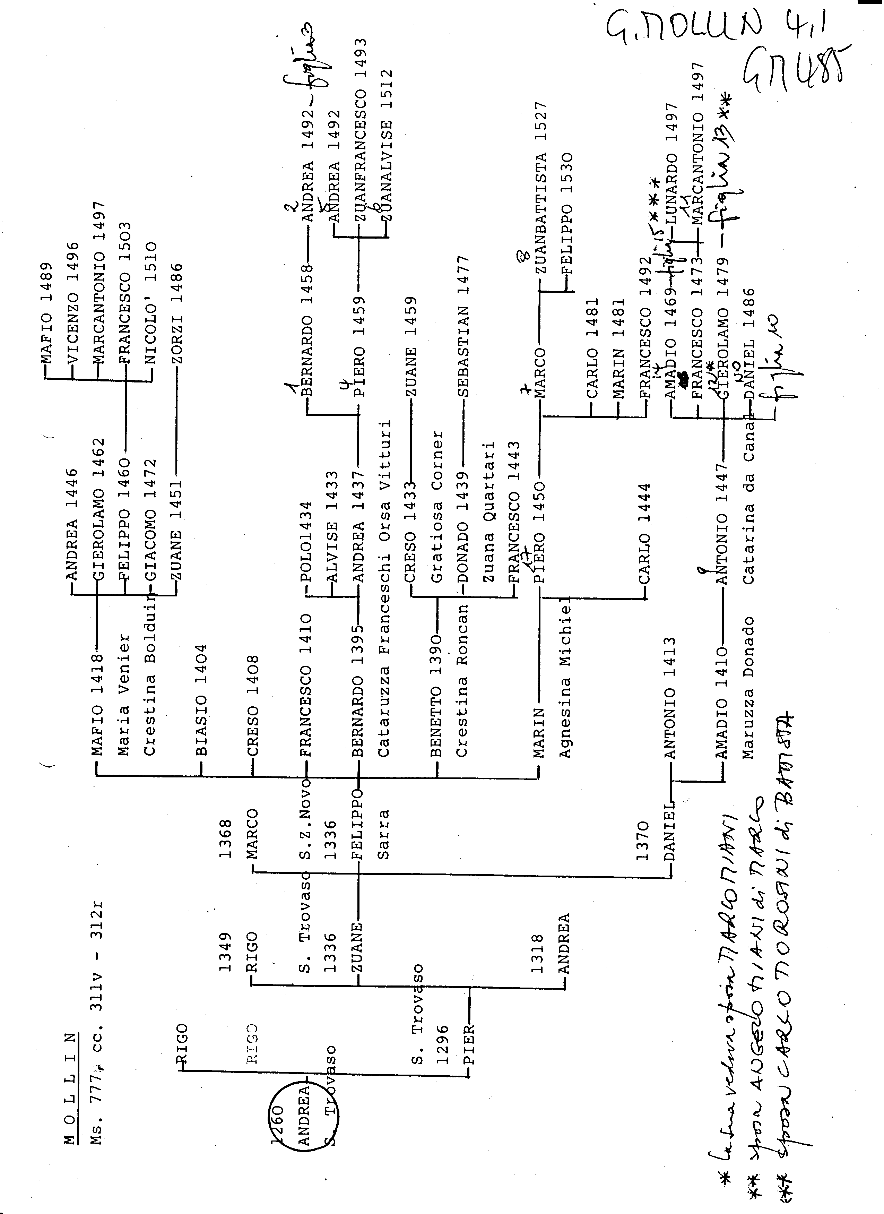

APPENDICE n. 3
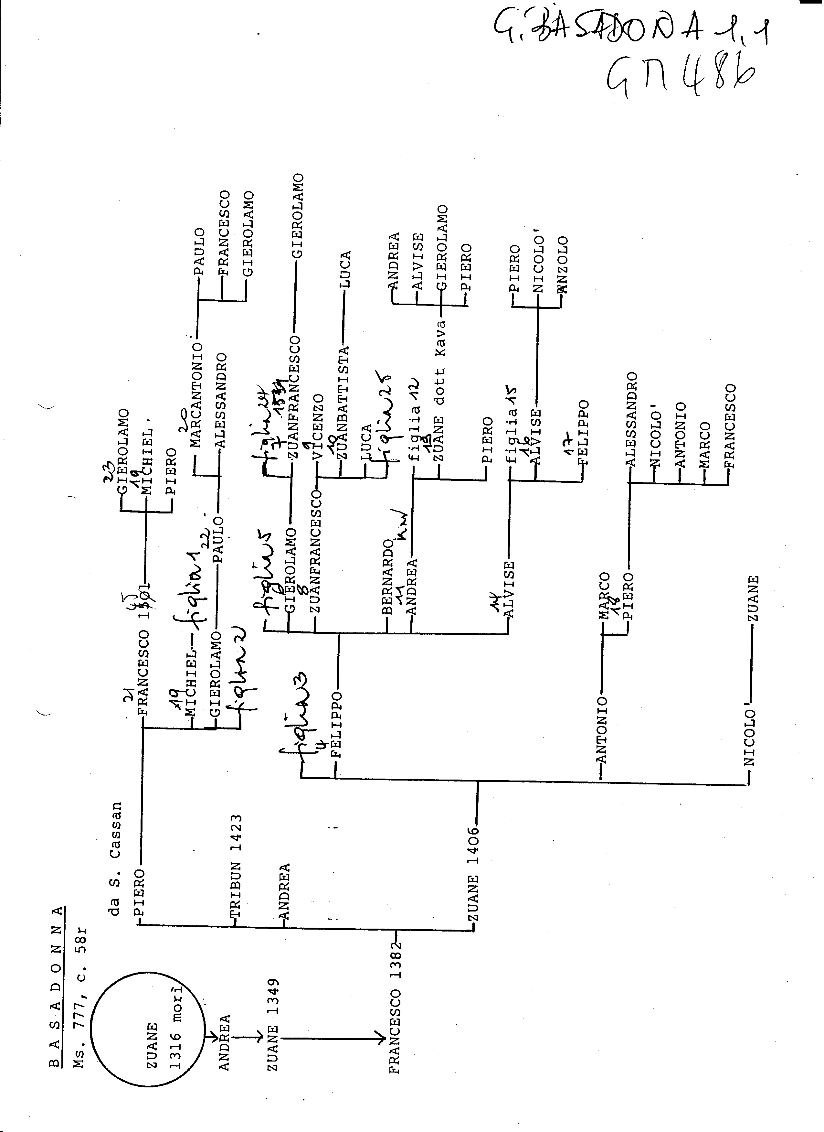

Il Barbaro dell’ASVenezia li dice della contrada di San Trovaso, sestiere di Dorsoduro. Ma in X Savi sopra le decime di Rialto, condizioni di San Trovaso, b. 71-73, nelle dichiarazioni del 1514, si trova solo al n. 71, Lorenzo ed Andrea da Molin di Bernardo ed Elisabetta Molin q. Andrea
Biblioteca di Treviso, ms. 777, 111v-112r.
ASVenezia, X Savi sora le decime in Rialto, condizioni di San Cancian, b. 26-28, al n. 118 dichiarazioni del 1514 di Cristina da Molin ved. di Amadio da Molin, al n. 119 dichiarazioni di Amadio da Molin q. Antonio ( defunto!? )
ASVenezia, Avogaria di Comun , Balla d’Oro, Registro 164.III ( 1464-1496, Francesco Molin q. Antonio presenta i due figli. Marcantonio e Leonardo, XVIII anni, madre Bianca Loredan e giurano Vito Diedo q. Marco e Francesco Bolani q. Candiano.
ASVenezia, Avogaria di Comun , Balla d’Oro, Registro 1463-II (1414-1437), il 2.12.1447, Antonio dalla Riva q. Nicolò presenta Antonio da Molin q. Amadio, XVIII anni, la madre è Maruzza Donato e giurano Girolamo Venier q. Antonio e Paolo de Franceschi q. Antonio.
In Biblioteca di Treviso, ms. 777, cc.311v-312r, appare sposato con Caterina da Canal.
ASVenezia, Avogaria di Comun , Balla d’Oro, Registro 164.III ( 1464-1496 ), il 16.11.1469, Antonio da Molin q. Amadio presenta il figlio Amadio, madre Caterina da Canal e giurano Luca Navager q. Matteo e Pietro Donado q. Marco.
Questo Foscarini non ha nulla a che fare con la Foscarini sposata da Giovanni Francesco Miani.
ASVenezia, Avogaria di Comun , Balla d’Oro, Registro 164.III ( 1464-1496 ), il 22.11.1479, Caterina Canal, vedova di Antonio da Molin q. Amadio presenta il figlio Girolamo, XVIII anni, giurano Pietro Canal q. Giacomo e Bartolomeo de Franceschi da Modone.
ASVenezia, Avogaria di Comun, Balla d’Oro, Registro 164.III ( 1464-1496 ), l’1.12.1486, Caterina Canal, vedova di Antonio da Molin q. Amadio, presenta il figlio Daniele, XVIII anni, giurano Bernardo Tiepolo q. Tommaso e Bartolomeo de Franceschi q. Antonio.
Per le condizioni o patti economici di questo matrimonio, firmati da Battista Morosini e dal figlio, Carlo, cfr. Secondo Brunelli, Lite civile tra Angelo Miani q. Marco e Carlo Morosini q. Battista, nipote e cugino di San Girolamo Miani, 1526-1530, Corbetta 13.3.2010, pag. 50-52.
Cfr. Secondo Brunelli, Lite civile tra Angelo Miani q. Marco e Carlo Morosini q. Battista, nipote e cugino di San Girolamo Miani, 1526-1530, Corbetta 13.3.2010, pag. 36.
ASVenezia, Avogaria di Comun, Libro d’Oro, Nascite 1, c. 215r. Presentato da Marco Miani e dalla madre, Marietta Basadonna e giureranno Girolamo Giustiniani q. Luca e Antonio Bembo q. Girolamo.
Cfr. Secondo Brunelli, Miani Marco q. Angelo, Corbetta 30.8.2009, pag. 55, ( documento ricavato dalla lite civile tra Angelo Miani q. Marco e Carlo Morosini q. Battista.
Cfr. Secondo Brunelli, Marco Miani q. Angelo, Corbetta 30.8.2009, il testamento a pag. 66-71.
Biblioteca di Treviso, ms. 777, c. 58r.
ASVenezia, X Savi sopra le decime in Rialto, Condizioni di San Cancian, ai nn. 94-95, dichiarazioni di Filippo Basadonna q. Alvise e di Chiara Calbo, sua sposa, e al nn. 144-145 ancora di Filippo Basadonna q. Alvise.
Cfr. Secondo Brunelli, Marco Miani q. Angelo, Corbetta 30.8.2009, il testamento a pag. 70.
ASVenezia, Avogaria di Comun, Balla d’Oro, reg. 164-III ( 1464-1496 ), il 2.12.1478, Alvise ed Andrea Basadonna q. Filippo presentano Giovannifrancesco e Girolamo Basadonna, loro fratelli, la madre è Elisabetta Grimani, giurano Benedetto Venier q. Leone e Giovanni ...
Il testamento di Dionora, figlia del q. Luca Miani, in data 5.1.1585 (m.v) è riportato in appendice n,1.
Dal testamento di Dionora Miani, riportato in appendice n.1, si rileva che Girolamo Basadonna ebbe altri figli: Girolamo, naturale, che si farà frate in San Salvador, Girolama, che resterà nubile e Marina, che sposerà Luda Molin, che testomonierà al processo di beatificazione di Girolamo Miani, nel 1628.
Questi dati sui discendenti di Zuanfrancesco Basadonna sono ricavati dal Barbaro dell’ASVenezia, che li dice ‘Basadonna di San Stae’.
ASVenezia, Avogaria di Comun, Balla d’Oro, reg.64-III ( 1464-1496 ), il 22.11.1473, Nicolò Basadonna q. Giovanni presenta Alvise Basadonna q. Filippo, XVIII anni, la madre è Elisabetta Grimani, giurano Marco Pesaro major e Nicolò Abramo maior.
ASVenezia, Avogaria di Comun, Balla d’Oro, reg. 165-IV ( 1414-1523 ), il 24.11.1503, Andriana Loredan, vedova di Alvise Basadonna q. Filippo, presenta il figlio, Alvise, XX anni, e giurano Antonio Loredan q. Lorenzo e Daniele Barbaro q. Zaccaria.
ASVenezia, Avogaria di Comun, Balla d’Oro, reg. IV (1414-1523 ), il 2.12.1501, Andriana Loredan, vedova di Alvise Basadonna q. Filippo, presenta il figlio Filippo, XX anni, giurano Andrea Basadonna q. Filippo e Girolamo Loredan q. Lorenzo.
Testimonianze copiate da P. Giuseppe Landini, S. Girolamo Miani, 1947, pag. 46-48.
Come si vede vi è discordanza tra il libro delle Nascite dell’ASVenezia e l’età dichiarata dallo stesso Zuanfrancesco Basadonna.

